

**Proyecto #2 My Fitness Pal**

Integrantes:

Daniel Zambrana

Alen Long

Damian Duarte

Paulina Fridman

Aixa Flores

Melina Labra

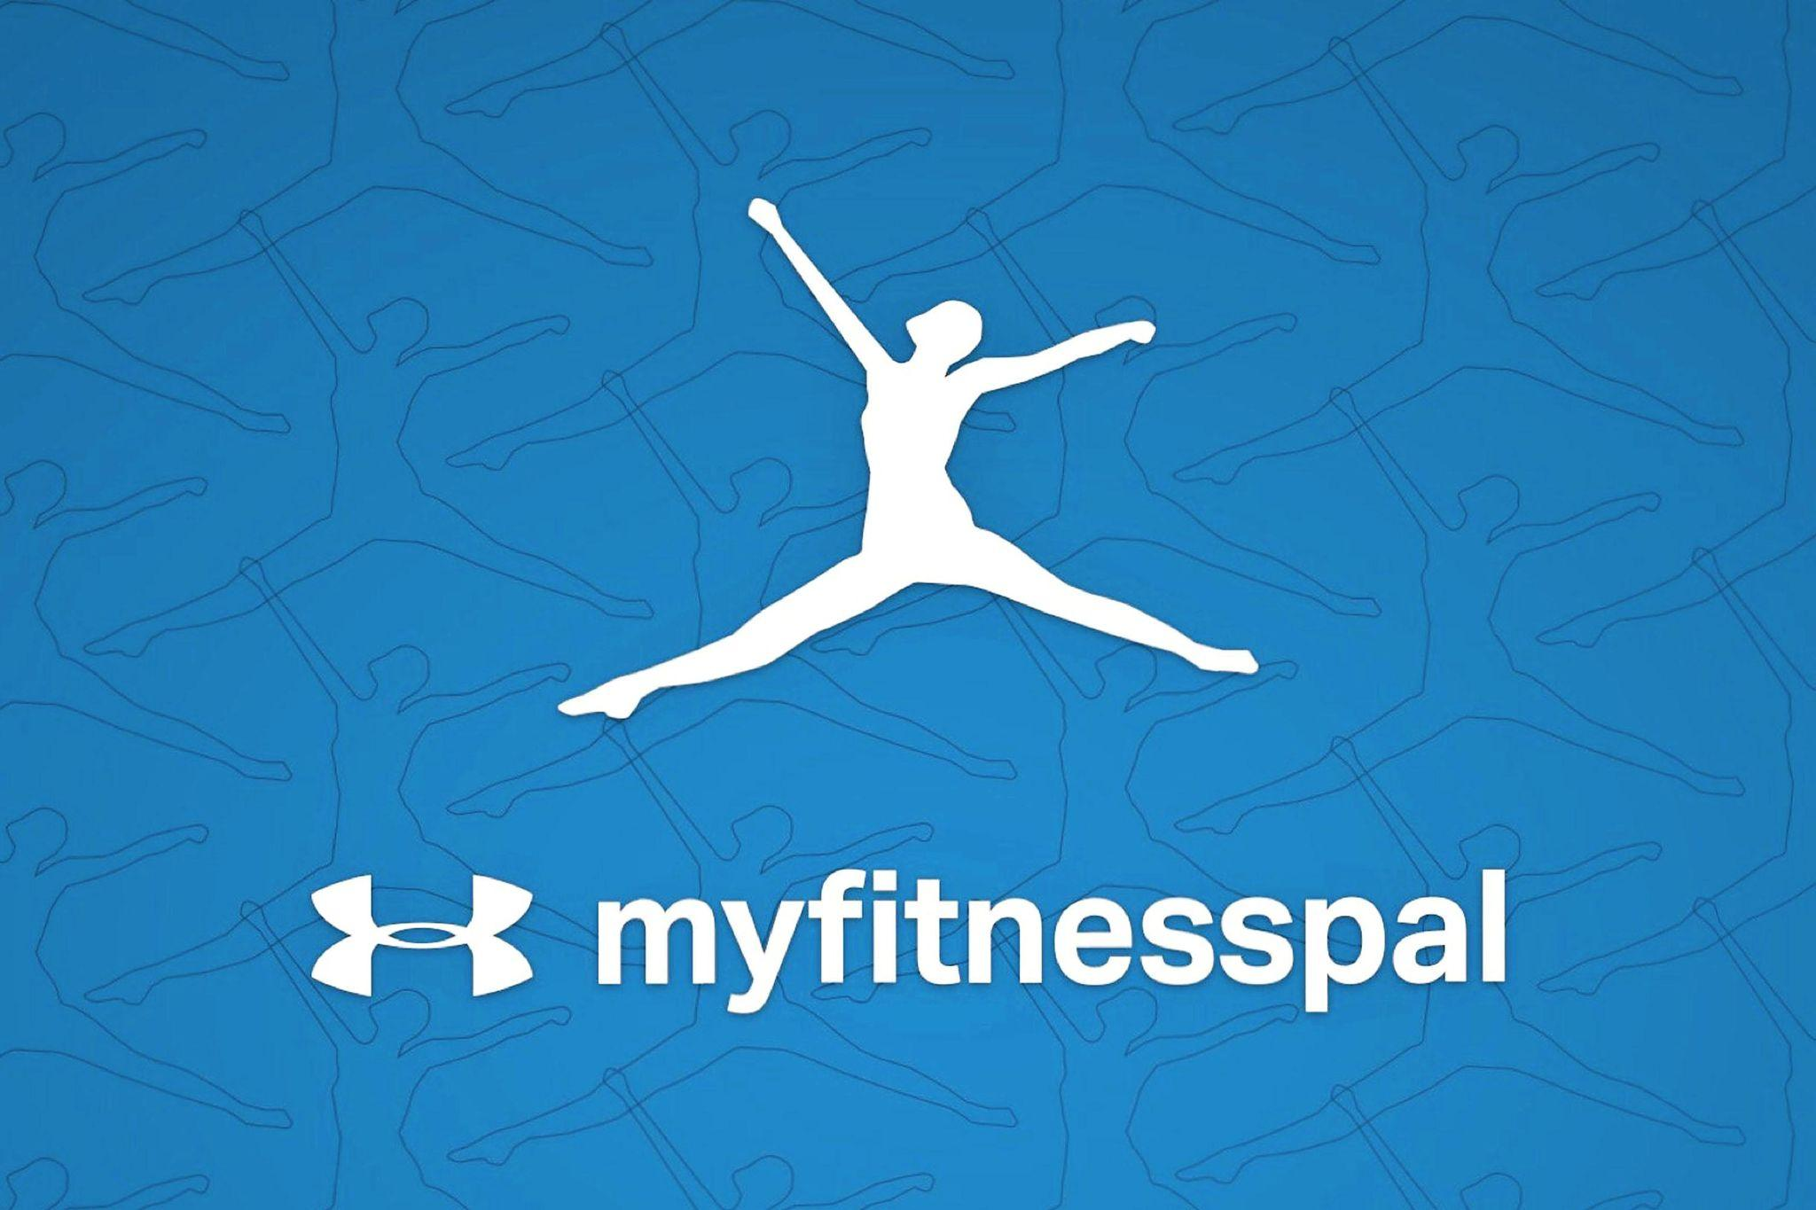

**Tamaño:** Según Google Play 51 mb. Espacio requerido en el dispositivo 179 mb

**Sistema operativo:** Android ( a partir de la versión 9), IOS y desde el navegador

**N° de descargas en Google Play**: Más de 100 millones de descargas

**EVIDENCIA DE PRUEBAS:**

| **FECHA** | **19/10/2023** | **VERSIÓN** | **1.262.126** | **PLATAFORMA** | **ANDROID** |
| --- | --- | --- | --- | --- | --- |
| Resumen | Verificar seleccionar objetivo de "Perder peso" | | | | |
| Defecto | No superado | | | | |
| Tester | Equipo 3 | | | | |

Celular de Prueba: Samsung A15 5G

No contiene una opción para modificar el tamaño de la letra

1. Tap botón Registrar

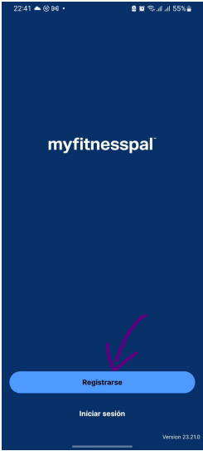

1. Seleccionar cuenta para registrarse

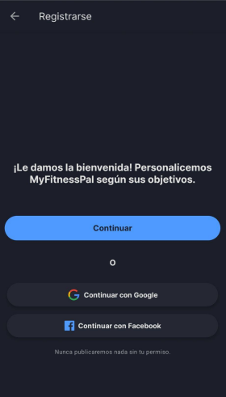

1. Seleccionar en configuraciones, tamaño de la letra

**No contiene una opción para modificar el tamaño de la letra**

